浅谈如何改善HTML5的异步编程体验

Date: March 05, 2013
Type of Submission: Article

Title: 浅谈如何降低HTML5的异步编程复杂度
Subtitle: 副标题

Keywords: HTML5, Javascript, 异步编程

Prefix: 无需填写
Given: 盘维
Middle: 无需填写
Family: 无需填写
Suffix: 无需填写

Job Title: 软件工程师
Email: panweibj@cn.ibm.com
Bio: 盘维是 IBM CSTL Smart Cloud Entry 产品的软件开发工程师，主要从事前端方面的工作，对前端的模块化设计与开发有浓厚兴趣。
Company: IBM CSTL
Photo filename: 照片文件名

Abstract: HTML5提供的新特性让开发者有了更多选择，也引入了更多的基于回调的API。这让初学者实现复杂业务时头疼不已，也会给资深开发人员带来维护成本。本文将介绍几种改善异步编程体验的方式。

准备工作：

假设一模拟场景，需求如下：

- 从服务端获取员工列表数据（基本数据：员工ID，姓名，年龄），并存于客户端；
- 对于年龄在30岁以上的员工，获取其详细数据（基本数据及其入职时间），并存于客户端。

读者可以根据自身经验，先评估用传统回调方式完成该需求的时间，然后和下文中的具体实现做比较。附件则为本文例子相关源码，使用技术主要有SpringMVC + jQuery/Wind.js/JSDeferred + Web SQL（HTML5）等，基于Maven构建。

如果读者对HTML5的Web SQL不是很熟悉，可以先阅读本站HTML5专题中的相关文章。

JavaScript异步编程

对JavaScript异步编程概念不熟悉的读者可先阅读阮一峰的JavaScript异步编程的4种方法。引用他的话来说，JavaScript执行环境是“单线程”。而所谓"单线程"，就是指一次只能完成一件任务。如果有多个任务，就必须排队，前面一个任务完成，再执行后面一个任务，以此类推。那么这种语言特性导致的结果就是：JavaScript代码风格大多以回调写法为主。HTML4规范下，你也许写过以下场景的代码：

- 通过AJAX获取服务端数据；
- 使用某个UI框架的Dialog，定义某个按钮点击时的回调函数；
- 实现某个动画。

等等，那么步入HTML5时代，你可能还会基于回调方式写一下场景的代码：

- 实现离线存储功能；
- 实现文件读写功能；
- 基于Worklight，PhoneGap等框架提供的JavaScript API来使用移动设备资源。

日益种类繁多的回调式写法势必会给开发带来更多复杂度，下面将简单介绍几种改善异步编程体验的方式：

Promise方式

Promise规范

Promise规范由CommonJS组织提出，目前还处于草案阶段。就设计目的简单的说，就是提供一个对象，通过该对象的方法，来代表某个异步操作的成功，失败等；现有草案（包含校订中的）主要有5个：Promises/A， Promises/B， Promises/KISS， Promises/C（校订中）， Promises/D。即便该规范还不是标准，jQuery 1.5+， Dojo 1.7+， Node.js中的node-promise等已经实现了Promises/A的规范，有些还提供了扩展功能，如中断操作，多个异步操作同时执行等；而Node.js则实现了Promises/B和Promises/D。下面将主要介绍Promises/A以及jQuery的实现方式。

Promises/A规范主要有以下几点：
- 创建一个promise对象代表异步操作；
- 该对象有三种状态：未完成（unfulfilled）、完成（fulfilled）、失败（failed）；
- 该对象提供一个名为then的方法，该方法有三个入参，依次能传入完成时的函数句柄（fulfilledHandler），失败时的函数句柄（errorHandler）以及获取当前进展的函数句柄（progressHandler）；
- then方法会返回一个新的promise对象，这为链式（chain）操作提供便利。

jQuery的实现

jQuery从1.5起引入了Deferred类，实现了Promises/A规范，并提供一些增强功能，下面是一个简单的例子：如果获得一个偶数，异步操作成功，反之失败。希望通过这个例子能让读者对Promise规范有一个直观了解：

清单1：jQuery的Deferred类示例代码

$(document).ready(function() {
var asyncTask = function(idx) {
var dfd = $.Deferred(); // 获得一个Deferred实例
setTimeout(function() {
var result = parseInt(Math.random() * 100, 10) % 2,
time = (new Date()).getTime(),
prefix = "jQuery " + time + " " + idx + ":";
if (result == 0) {
dfd.resolve(prefix + "got an even number"); // 如果得到偶数，表示操作成功
} else {
dfd.reject(prefix + "failed to get an even number"); // 反之表示操作失败
}
}, 2000); // 延迟2秒执行函数
return dfd; // 返回Deferred实例
}

function printResult (result) {
console.info(result);
}

for (var i=0; i<5; i++) {
asyncTask(i).then(printResult, printResult); // 执行5次，输出成功或者失败结果
}
});

图1：在Chrome运行的结果

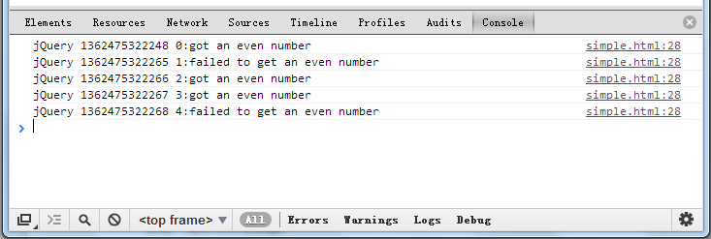

需求实现

回到模拟场景，我们将创建一个Employee类，然后基于Promise规范创建三个关键方法：
- 从服务端获取员工列表数据，代码见清单2；
- 从服务端获取详细数据；
- 在客户端保存员工数据。
然后按场景需求，将这三个方法组合使用，代码见清单3。

清单2：从服务端获取员工列表数据的代码

Employee.all = function(opt) {
var opt = opt || {local: true}, dfd = $.Deferred();
if (opt.local === true) {
throw new Error('not implemented!'); // 暂不实现离线存储部分的代码
} else {
// 通过ajax获取员工数据， jQuery的ajax方法也同样返回了一个Deferred实例
$.ajax({
url: "/async/api/employee",
dataType: "json"
}).then(function(items) {
var employees = [];
$(items).each(function(idx, item) {
employees.push(new Employee(item))
});
dfd.resolve(employees);
}, function(err) {
dfd.reject(err);
});
}
return dfd;
};

清单3：实现模拟场景的代码

$(document).ready(function() {
var msg;
Employee.all({local: false}).then(function(employees) { // 从服务器读取员工数据
$(employees).each(function(idx, employee) {
if (employee.age >= 30) {
Employee.get(employee.id, {local: false}). // 从服务器读取员工明细
then(function(employee) {
employee.create({local: true}); // 将年龄大于30（含）的员工明细存于本地
}, function(err) {
msg = 'failed to retrieve the detail info from the server';
console.error(msg);
});
} else {
employee.create({local: true}); // 将年龄小于30的员工明细存于本地
}
});
}, function(err) {
msg = 'failed to retrieve all employee\'s info from the server.';
console.error(msg);
});
});

图2:清单3代码的运行结果
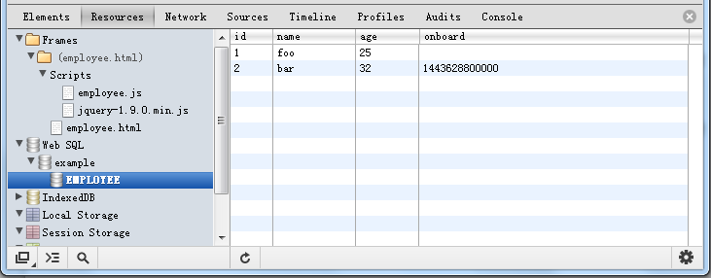

由此可见，代码的可读性和可维护性得到了一定的提高，细心的读者也许会发现，for循环中代码并不是顺序执行的。针对这个缺陷，我们会介绍两种非Promise的实现方式。

非promise方式

Wind.js介绍

Wind.js是IBM高级咨询师赵劼的开源项目，引用他的话来说，是希望通过JavaScript这门语言体现F#中“计算表达式”特性，来达到简化异步编码的目的。基于Wind.js实现本文第一个例子，代码如下：

清单4：基于Wind.js实现本文第一个例子的代码

var asyncTask = eval(Wind.compile("async", function (idx) { // 运行“编译”后的代码', 得到句柄
for (var i=0; i<5; i++) {
$await(Wind.Async.sleep(2000)); // 等待2秒再继续执行
var result = parseInt(Math.random() * 100, 10) % 2,
time = (new Date()).getTime(),
prefix = "Wind.js " + time + " " + i + ":";
if (result == 0) {
console.info(prefix + "got an even number");
} else {
console.info(prefix + "got an odd number");
}
}
}));
asyncTask().start(); // 开始运行异步任务

图3：清单4中代码的运行结果

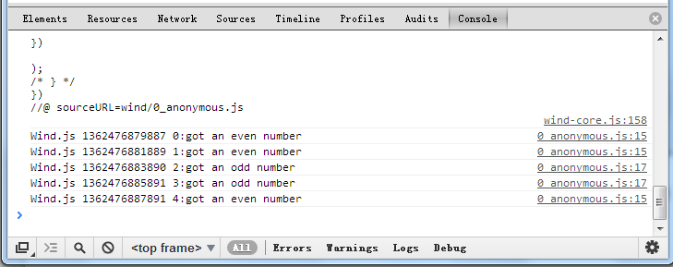

由于使用了$await(Wind.Async.sleep(2000))这行代码，我们实现了每2秒获得一个奇数或者偶数。好奇的读者也许想知道Wind.js运行原理，简单的说，Wind.js先对源代码进行词法分析、语法分析，然后动态生成新代码以实现异步编程。

需求实现

同样还是员工场景的那三个关键方法，我们将用到Wind.js的Wind.Async.Task类，将回调写法的代码封装起来，代码示例如下：

清单5：从服务端获取员工列表数据的代码

Employee.all = function(opt) {
var opt = opt || {local: true}, Task = Wind.Async.Task;
if (opt.local === true) {
throw new Error('not implemented!');
} else {
return Task.create(function(t) { // 创建 Wind.Async.Task实例, 封装必须使用回调方法的代码
$.ajax({
url: "/async/api/employee",
dataType: "json"
}).then(function(items) {
var employees = [];
$(items).each(function(idx, item) {
employees.push(new Employee(item))
});
t.complete("success", employees); // 操作成功
}, function(err) {
t.complete("failure", err); // 操作失败
});
});
}
};

清单6：实现模拟场景的代码

$(document).ready(function() {
var employeeTask = eval(Wind.compile("async", function (idx) { // 生成句柄
try {
var employees = $await(Employee.all({local: false})); // 通过$await方法以便”编译”
for (var i=0; i<employees.length; i++) {
var employee = employees[i];
if (employee.age >= 30) {
var employeeWithDetail =
$await(Employee.get(employee.id, {local: false}));
$await(employeeWithDetail.create({local: true}));
} else {
$await(employee.create({local: true}));
}
}
} catch(err) {
console.error(err);
}

}));
employeeTask().start();
});

从清单6的代码不难看出，这种代码风格已经看不到JavaScript中常用的回调写法，毫无疑问，开发者会更容易接受这种“顺序执行”编程体验。

JSDeferred介绍

JSDeferred则是一款独立、简洁的异步执行类库，通过next，loop，call，parallel和wait等方法实现异步编程。依然是基于JSDeferred改写本文第一个例子，代码如下：

清单7：基于JSDeferred实现本文第一个例子的代码

Deferred.define(); // 将JSDeferred的方法变成全局方法
loop(5, function (i) { // 顺序循环5次
var result = parseInt(Math.random() * 100, 10) % 2,
time = (new Date()).getTime(),
prefix = "JSDeferred " + time + " " + i + ":";
if (result == 0) {
console.info(prefix + "got an even number");
} else {
console.info(prefix + "got an odd number");
}
return wait(2); // 等待2秒
});

图4：清单11中代码的运行结果

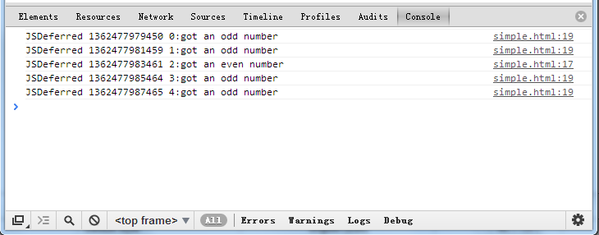
由于篇幅限制，下面只列出JSDeferred实现模拟场景的代码：

清单8：实现模拟场景的代码

$(document).ready(function() {
Deferred.define();

next(function () {
return Employee.all({local: false}); // 当从远端获得所有员工数据时，才运行下一步
}).
next(function (employees) {
return loop(employees.length, function(i) { // 顺序遍历员工
var employee = employees[i];
if (employee.age >= 30) {
return Employee.get(employee.id, {local: false})
.next(function(employeeWithDetail) {
return employeeWithDetail.create({local: true});
}); // 从远端获取员工明细，保存到本地
} else {
return employee.create({local: true});
}
})
}).
error(function(err) {
console.error(err); // 异常会导致异步过程中断，并被打印
})
});

由此可见，在改善异步编程体验方面，已经是百花齐放的局面，对于其他改善异步编程体验的方式，本文不一一罗列，感兴趣的读者可自行了解。

总结

浏览器之间的竞争以及移动终端持有量的增长加快了HTML5新特性的制定与实现，毫无疑问，这些新特性将会对代码的可读性和可维护性提出更高要求。希望读者阅读完本文后，对目前改善JavaScript领域的异步编程体验的方式有所了解，并能选择合适自己的方式。

参考资料

官方文档

HTML5 专题 了解Web SQL的原理及常用API
jQuery的Deferred文档
Wind.js的中文文档
JSDeferred的文档

技术博客

阮一峰的网络日志 了解JavaScript异步编程等基础性知识
老赵点滴 – 追求编程之美 了解Wind.js的发展历程

